|
Educação Física | PET 2– Atividades Complementares 6ºs e 7ºs Anos (e turmas 6ºs e 7ºs integrais)  Escola Estadual Professor Ernesto Carneiro Santiago – Sarzedo/MG  Professores: Eduardo Lopes, Célio Leite, Everton  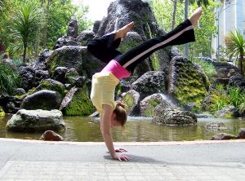



SECRETARIA DE ESTADO DE EDUCAÇÃO DE MINAS GERAIS



ESCOLA ESTADUAL PROFESSOR ERNESTO CARNEIRO SANTIAGO
Disc.: Educação Física
Prof.(s): Eduardo Lopes, Célio Leite, Everton

PLANO DE ESTUDO TUTORADO complementar ao PET 2
NOME DA ESCOLA: E.E. “Professor Ernesto Carneiro Santiago” | Educação Física
ALUNO: | Turma: 6ºs e 7ºs Anos e Integral
MÊS: JUNHO/JULHO | TOTAL DE SEMANAS: 8
 | Aulas Semanais: Ed. Física:2 Turmas Integral: 3

ORIENTAÇÕES AOS PAIS E RESPONSÁVEIS | DICA PARA O ALUNO | QUER SABER MAIS?
Prezados pais e responsáveis,  Apresentamos para você, O PET Complementar de Educação Físca. Instrumento complementar e de caráter opcional. Você, juntamente com o aluno, poderá complementar o PET 2 apresentado pela Secretaria de Educação de Minas Gerais. Ressaltamos que a iniciativa é uma forma de respeitarmos os protocolos de isolamento social indicados pelo Ministério da saúde e validados pelo Governo Estadual, para preservar a saúde dos estudantes e de seus familiares. Sua colaboração, participação e incentivo ao seu filho(s) e filha(s) no estudo e na realização das atividades propostas, -e de grande importância para que ele sinta encorajado em estudar e em dar continuidade a sua formação mesmo em período de isolamento. Contamos com sua compeensão e apoio para juntos tornarmos esse período de isolamento social um tempo de grande crescimento e aprendizado. | Caro(a) estudante, Leia  Entregamos para você o PET Complementar de Educação Física. Este PETcomplementar têm caráter opcional. Você Deverá Realizar as atividades propostas caso sinta necessidade de completar as atividades apresentadas no PET 2 enviado pela Secretaria Estadual de Educação e disponível no endereço eletrônico da escola: www.ernestocarneirosantiago.com.br | Anotar é um exercício de seleção das ideias e de maior aprendizado, por isso…  Ao anotar, fazemos um esforço de síntese. Como resultado, duas coisas acontecem. Em primeiro lugar, quem anota entende mais, pois está sempre fazendo um esforço de captar o âmago da questão. Repetindo, as notas são nossa tradução do que entendemos do conteúdo.

SEMANA 1

Gênero: Alongamento e flexibilidade (Aplicado como apoio às atividades de jogos Eletrônicos sugeridos no PET 2 disponibilizado pela Secretaria de Estado de Educação de MG).
OBJETO DE CONHECIMENTO: Contextos e Práticas
HABILIDADE(S): (EF67EF02P6) Identificar as transformações nas características dos jogos eletrônicos em função dos avanços das tecnologias digitais e seus impactos na saúde e qualidade de vida das pessoas. (EF67EF08P6) Experimentar e fruir exercícios físicos que solicitem diferentes capacidades físicas, identificando seus tipos .

INTERDISCIPLINARIDADE: Artes, Ens. Religioso
ATIVIDADE

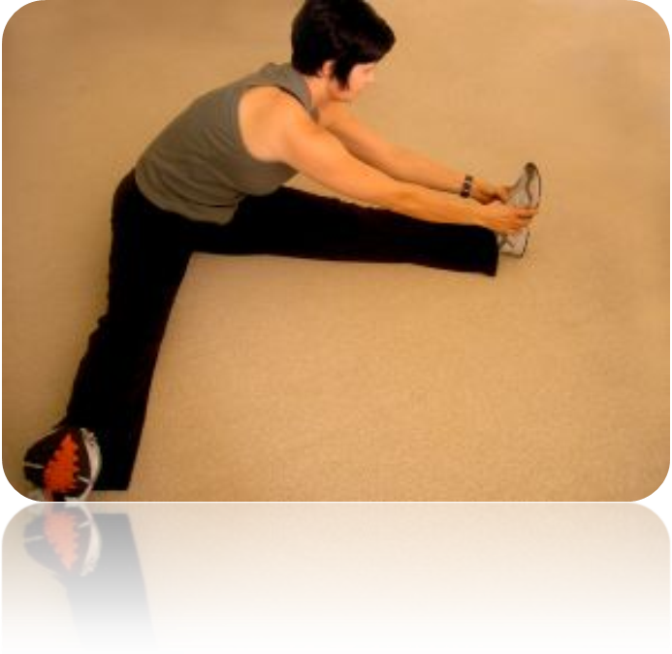

ATIVIDADE REMOTA 1

Alongamentos e Flexibilidade

Este texto tem como proposta apresentar o conceito de flexibilidade, seus benefícios e algumas sugestões para atingi-la. Comecemos pela primeira indagação: o que é flexibilidade? Darido e Souza Júnior afirmam que “é a capacidade de aproveitar as possibilidades de movimento articulares, os mais amplos possíveis, em todas as direções”. Isso significa que flexibilidade é qualquer forma de fazer com que seus movimentos – quaisquer que sejam – atinjam uma maior amplitude.
É preciso que outra pergunta seja feita: para que é preciso atingir uma maior amplitude nos movimentos? A pergunta pode parecer boba, mas não é: se os movimentos que eu faço são suficientes para eu realizar as minhas tarefas diárias, por que eles precisam ser mais amplos? Bem, a resposta para essa questão apresenta relação direta com o segundo item a ser tratado: os benefícios de uma boa flexibilidade corporal. Atividades cotidianas como amarrar o sapato, lavar os cabelos, pegar um quadro da parede, pegar um papel do chão, requerem um mínimo de flexibilidade do seu corpo. Se essa flexibilidade não for trabalhada, existe a possibilidade de que, com o avanço da idade, o indivíduo tenha dificuldades para realizar essas tarefas tão comuns. Não é difícil encontrar pessoas idosas que não conseguem amarrar seu próprio sapato. Além disso, a vida cotidiana, de característica tensa, leva o indivíduo a se contrair, resultando em má postura. É por isso que a flexibilidade é considerada como um tipo de capacidade física: ela é um dos elementos essenciais que capacitam o indivíduo para uma vida ativa e saudável.
E, finalmente, chegamos ao terceiro questionamento: e como manter ou ampliar a flexibilidade do seu corpo? Essa resposta é muito simples e, com toda a certeza, você conhece: alongamento. O alongamento é uma prática que consiste na extensão dos grandes músculos do corpo, além do seu comprimento normal (em estado de repouso). É importante ressaltar que, além de prevenir lesões musculares, impedimentos cotidianos e problemas de coluna, o alongamento também proporciona ao praticante a consciência corporal, ou seja, a tomada de consciência de seus limites e de sua evolução.

Atividades para as 4 semanas

- Antes e após CADA atividade das 4 semanas propostas no PET 2 de Educação Física (PET2 proposta pela Secretaria de Estado de Educação e disponível no site da escola – www.ernestocarneirosantiago.com.br), realize cada um dos movimentos indicados nas figuras abaixo (Peça ajuda a seu pai, mãe ou responsável).
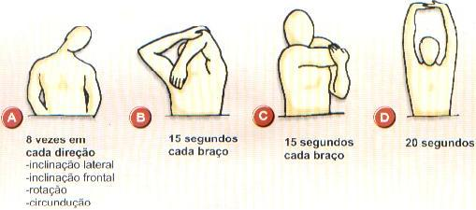
- Ao final das 4 semanas de atividades do PET 2 de Educação Física escreva o que você sentiu após fazer as atividades de alongamentos sugeridas.

- Tente descobrir os nomes dos músculos que você alongou (figuras de B e C da atividade anterior).
*Calma,vou te ajudar! Primeiro observe as figuras abaixo:

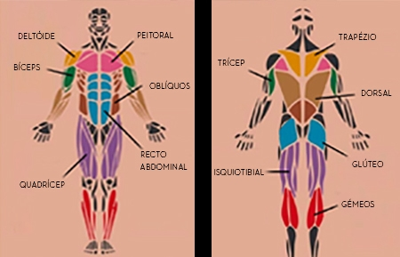
Obs.: O músculo “Gêmeo” agora tem outro nome. Recebe o nomeatualmente de “Gastroquinêmio”. É a nossa batata da perna!

Agora preste atenção! O músculo que você alongou no exercício representado na figura B da atividade anterior é o verde do “bonequinho de costas” acima.
O músculo que você alongou no exercício representado na figura C da atividade anterior é o Amarelo do “bonequinho de frente”.

Fácil demais né!!! Agora é só você escrever os nomes!

*Sugestão de vídeo para te ajudar nas execuções do exercício número 1 letras A, B, C e D: www.youtube.com/user/lealepecanha

